~~1、基本信息 加一行负责人手机号码 ，是字段名称为picPhone~~

~~2、声音的改动，我把声音文件给你~~

3、单设备登录同一账号,如果同一个账号在两台设备登录，则把之前一台挤下线，这样的话可以避免一种情况的发生（两台设备登录同一账号，后一台设备注销登录，数据库的针对于user的id号清空了，前一台设备也接收不到信息了，影响推送~）

~~4、点击通知跳到指定的activity~~

上次发的：

~~5、公告超过10个字，只显示10个字，且后面显示…没有做~~

~~5、申请列表，我的申请，超过10个字后面跟…没有做~~

~~6、~~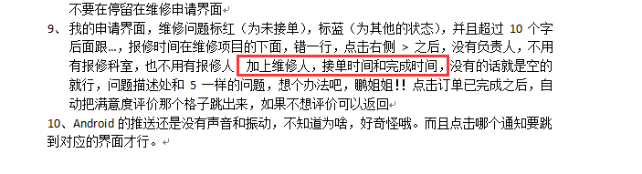

这个地方没有做

7、人员审核没有按照我发的文档做

